LAMPIRAN-LAMPIRAN

Lampiran 1

PEDOMAN OBSERVASI

Dalam Pengamatan (observasi) yamg dilakukanadlah mengamati Straetegi kepala Sekolah dalam Penerapan nilai-nilai karakter siswa di SMP Islam AL-Azhar kota kediri.
A.Tujuan
Untuk Memperoleh Informasi dan Data.baik mengenai bagaimana Strategi kepala sekolah dalam menerapkan nilai-nilai karakter tersebut.

B.Aspek yang diamati:
1. Lingkungan Fisik SMP AL-Azhar kediri.
2. Lingkungan sosial SMP AL-Azhar kediri
3. Sarana dan Prasana
4.Kepala sekoalah dalam menerapkan nilai-nilai karakter tersebut
5.Pembinaan nilai-nilai Karakter pada siswa SMP AL-Azhar kediri

Lampiran 2

PEDOMAN WAWANCARA
PERTANYAAN:
1.Apa yang bapak ketahaui tentang pendidikan karakter?
2. Nilai karakter apa sa ja yang ditanamkan disekolah ini?
3.Bagaimana cara bapak dalam mensosialisasikan kapasitas nilai karakter religiuskepad peserta didik?
4.Bagaimana cara bapak dalam mengembangkan kapasitas untuk menanamkan nilai karakter religius?
5.Dalam pelaksaan dan kerja sama apa yang bapak lakukan dan siapa saja yang terlibatbdalam menanamkan nilai karakter religius?
6.Bagaimana cara bapak memantau perkembangan karakter yang ditanamkan di sekoalah ini?
7.Bagaimana cara bapak mensosialisasikan nilai karakter jujur pada peserta didik?
8.Bagaimana cara bapak mengembangkan kapasitas untuk menanamkan niali karakter jujur disekolah ini?
9.Dalam pelaksanaan dan kerja sama apa yang bapak lakukan dan apa saja yang terlibat dalam menanamkan nilai karakter jujur?
10.Apa yang bapak lakukan dalam melakukan perkembangan karakter yang ditanamkan disekolah ini?
11.Bagaimana cara bapak dalam mensosialisasikan nilai karakter disisplin kepada peserta didik?
12.Bagaimana cara bapak dalam mengembangkan kapasitas untk menanamkan nilai disiplin?
13.Bagaimana pandangan bapak tentang kedisliplinan siswa-siswi?apakah siswa-sswi telah mengikuti peraturan yang telah ada?Atau sebaliknya selalu melanggar peraturan yang telah dibuat,sehingga mem uat siswa-siswi ini tidak displin?
14.Dalam pelaksanaan dan kerja sama apa yang bapak lakukan dan siapa saja yang terlibat dalam menanamkan nilai kaarakter disiplin?
15.Apa yang bapak lakukan dalam memantau perkembangan nilai-nilai karakter yang ditanamkan disekolah ini?
16.Faktor apa saja yang mempengaruhi dalam menanamkan nilai karakter disekolah ini?

Lampiran 3
TRANSKIP WAWANCARA
A.Wawancara Bapak Kepala Sekolah
Peneliti :Farkhati Js
Bapak Kepsek :M.Takviana M.Pd (Bpk.Avi)
Farhati : Assalamu'alaikum Bapak ini dengan bapak kepala sekolah al azhar?
B.Avi: Wa'alaikumsalam,,,iya....
Muna :Mohon maaf sebelumnya bapak , ini saya dari mahasiswi tribakti mohon izin untuk wawancara bapak kepala sekolah mengenai tugas penelitian skripsi saya,boleh tidak bapak?
B.Avi :boleh mba,silahkan
Farhati : kalo boleh perkenalan dulu boleh tidak bapak? Nama, alamat, umur,,?
B.Avi : oh ya boleh mba,,,
Farhati :perkenalkan,nama farhati,alamat saya palembang aslinya ,sekarang berdomisili di pondok pesantren al maruf bandar lor
B.Avi : enggih mba,senang bertemu sampean,,,
Farhati : oh nggeh bapak trimakasih banyak bapak,langsung dimulai saja bagaimana bapak wawancaranya?
B.Avi : iya,,monggo,,,
Farhati : enggih bapak, Apa yang bapak ketahaui tentang pendidikan karakter?
B.Avi :Baik,pendidikan karakter merupakan pendidikan yang fokus pada peserta didik,misal seperti terkait kurikulum K13 yang mulai bergeser
Farhati :oo begitu nggeh bapak,selanjutnya Nilai karakter ap yang ditanamkan disekolah ini?
B.Avi :begini mba Banyak sekali nilau karakter yang kita tanamkan disini,tetapi kita hanya memfokus pada nilai karakter religius,kejujuran dan kedislipnan siswa?
Farhati : hehehe,,, maaf ya bapak jadi banyak pertanyaannya,,, Jadi boleh saya teruskan lagi ustadzah?
B.Avi :oh iya mba silahkan, lanjut saja ndak papa mba,,, kebetulan juga ini lagi kosong kegiatan mb,,,
Farhati : oh ya ustadzah,, lalu, Apakah nilai-nilai karakter yang tealah dikembangkan tersebut telah tertanam pada siswa-siswi?
B.Avi : iya mba,,, Iya sejauh ini alhamdulilah dapat memamahami niali-niali karakter tersebut dan mengamalkanya adalam kehidupan sehari-hari disekolah dan dirumah masing-masing.
Farhati : alhamdulilah kalau begitu nggeh bapak.
Farhati :lalu apakah kegiatan religius tersebuat dapat mengembangkan karakter siswa-siswi?
B.Avi :untuk hal itu, Nilai religius yang terapkan disini mulai dari kegiatan rutin dari sholat waib berjamaah,sholat sunnah membacasurat-surat pendek dan lain sebagaianya. Agar berjalan sebagaimana mestinya.
Farhati :nggeh jadi begitu ya bapak,trimkasih banyak sebelumnya ustdah,,mohon maaf sebelumnya saya boleh melanjutkan pertanyaan selanjutnya?
B.Avi : oh ya boleh,,, silahkan mb,,
Farhati :trimakasih banyak bapak,selanjutnya Bagaimana tindakan bapak jika menegetahui siswa-siswi tidak melakukan kejujuran?
B.Avi : Untuk hal itu jadi namanya anak-anak sangatlah susah dibilangin,jadi jika ada anak yang sepertii itu kita harus rajin menegur
Farhati : owh begitu bapak,lalu Bagiamana pandangan ibu tentang kedisplinan siwa-siswi?apakah siswa-sisiwi disini telah mengikuti peratuaran yang telah ada?atau sebaliknya melanggar peraturan yang telah dibuat?
B.Avi : iya mb, Sebagian anak sudah ada yang menaaati peraturan dan sebaliknya ada siswa yang melanggar.
Farhati : lalu bagaimana cara bapak memantau perkembangan karaker yang ditanamkan disekolah ini?
B.Avi :untuk perihal itu,cara saya adalah memantau secara langsung dengan memerhatikan sikap dan perilaku,misalnya adab siswa kepada guru ada perkembanagannya atau tidak,seperti contoh setiap bertemu guru disekolah siswa menunduk dengan sopan dan mengucapkan salam kepada guru,begitu mba.
Farhati :oo nggeh bapak,jadi bisa mengetahui sampai mana perkembangan karakter pada siswa-siswi ya pak
Farhati:selanjtnya pak,Dalam pelaksanaan dan kerja sama apa yang bapak lakukan dan siapa saja yang terlibat dalam menanamkan nilai karakter disiplin?
B.Avi :ya,tentunya dalam pelaksanaan dan kerja sama dalam segala hal di disekolah ini yaitu warga sekolah,saling bekera sama dalam hal apapun dengan tuuan membangun sekolah smp al azhar ini.
Farhati :Apakah warga sekolah ikut serta dalam memantau perkembangan karakter pada siswa-siswi di sekolah ala azhar ini pak?
B.Avi : iya mba warga sekolah juga ikut serta dalam hal ini,akan lebih memantau keseharian siswa-siswi disekolah dan aktif dalam kontrol pembelajaran didalam kelas.
Farhati : apakah orang tua juga mengikuti kerjasama dalam sekolah ini?
B.Avi : ya,orang tua juga ikut membantu memantau perkembangan siswa-siswi akan tetapi memiliki konsep atau cara yang berbeda,cara memantaunya orang tua yaitu dilakukan saat dirumah,misalkan guru memberikan tugas sekolah/PR,orang tua harus mengajari anak tersebut agar jujur dan disiplin tepat waktu mengumpulkann tugas yang telah diberikan oleh guru.
Farhati :enggih bapak,kalau begitu saya rasa cukup ustadzah, saya ucapkan terimakasih banyak, semoga Bapak mendapat keberkahan atas pengabdian yang ustadzah lakukan, dan semoga sekolah ini semakin maju, dan sistem yang ada akan semakin baik.
B.Avi : amiin.... terimaksih banyak juga mba atas do’anya semoga bisa membantu penelitian mba ya,,,,
Farhati : iya utadzah, tentu ini sangat membantu, sekali lagi terimakasih, wassalamu’alaikum..
B.Avi : iya mba sama-sama, senang bisa membantu,, wa’alaikumsalam..

Lampiran 4
DOKUMENTASI

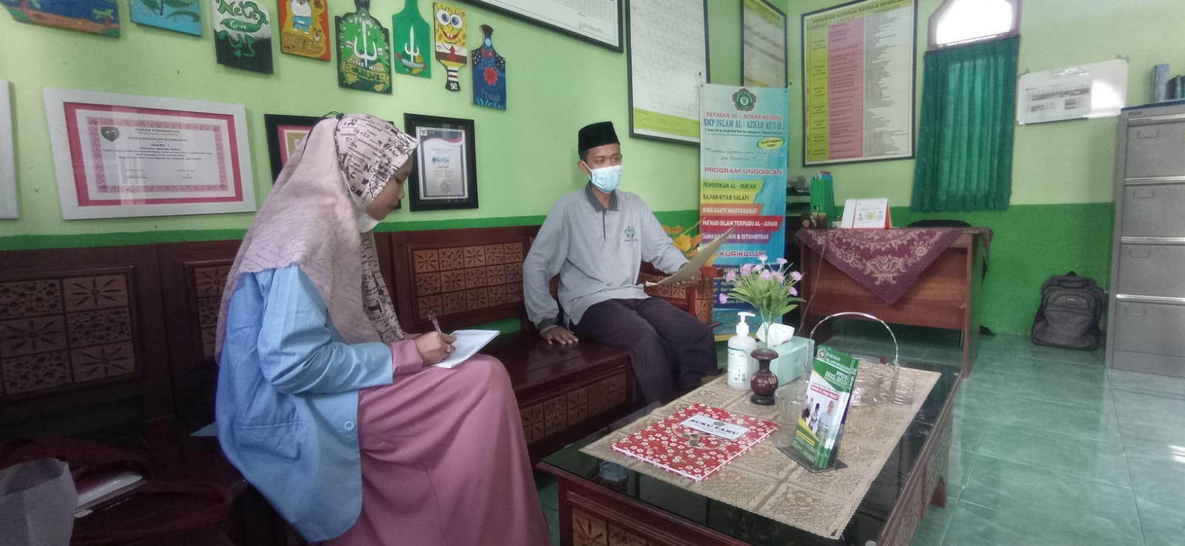

Wawancara Kepala Sekolah SMP islam AL Azhar Kediri
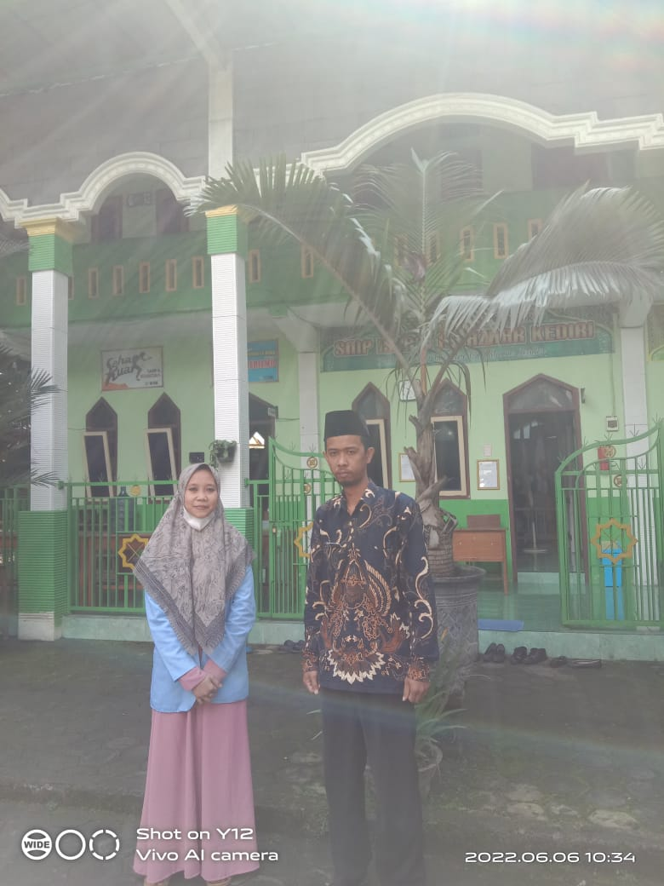

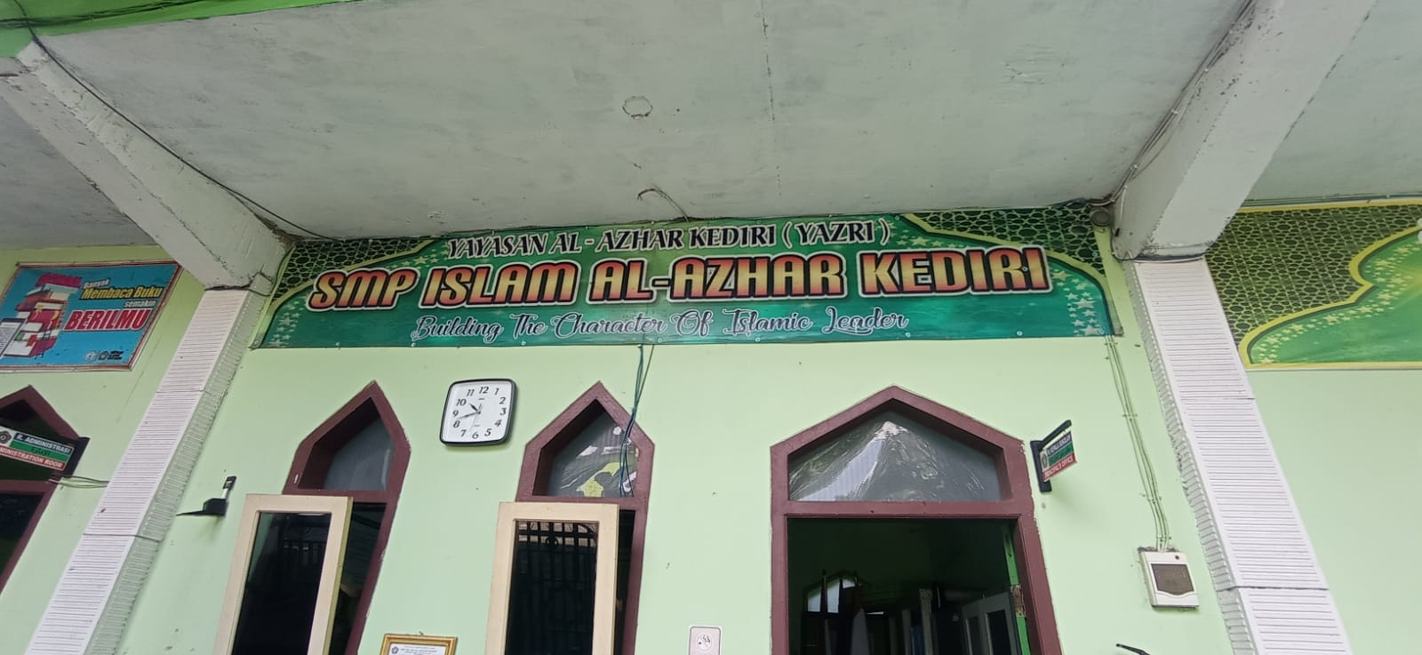
GEDUNG SMP Islam AL-Azhar Kota Kediri

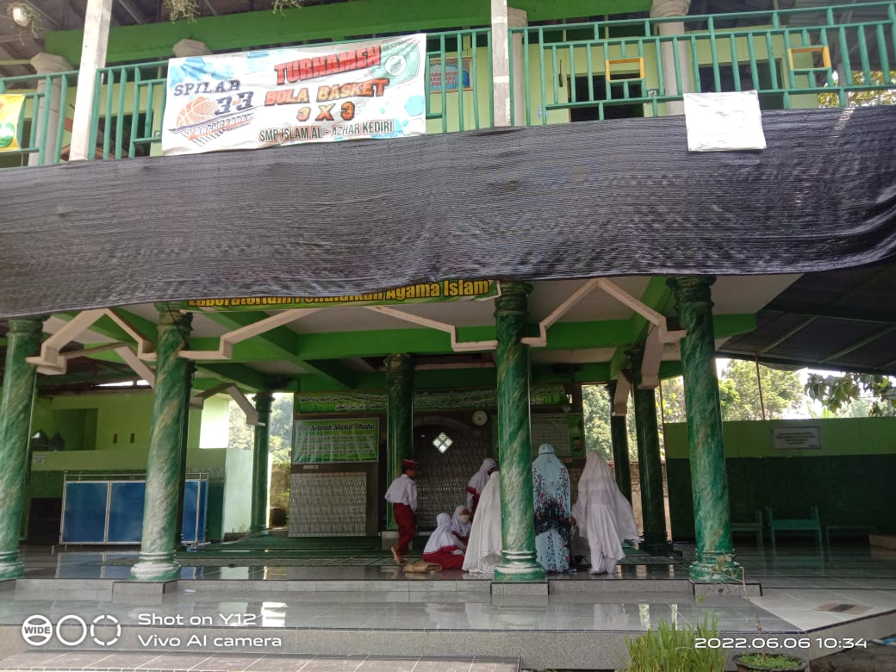

N

Lampiran5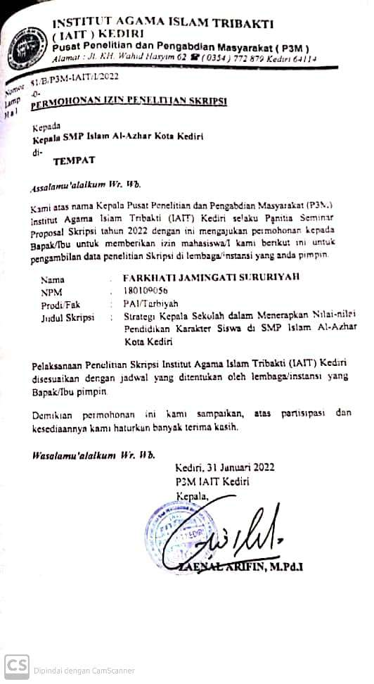

Lampiran 6
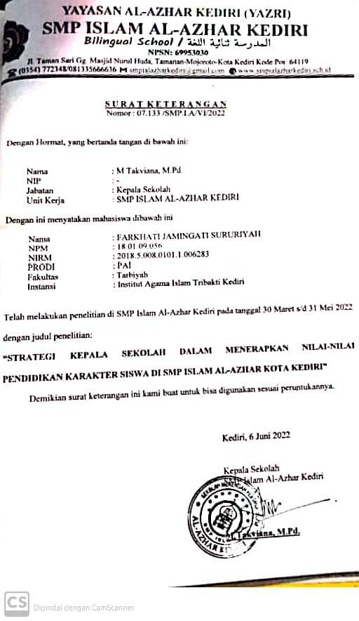

Lampiran 7

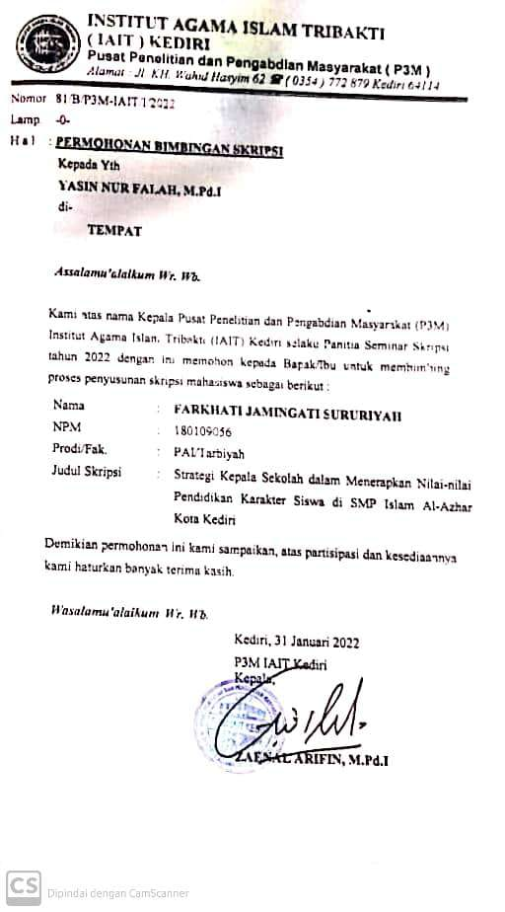

Lampiran 8
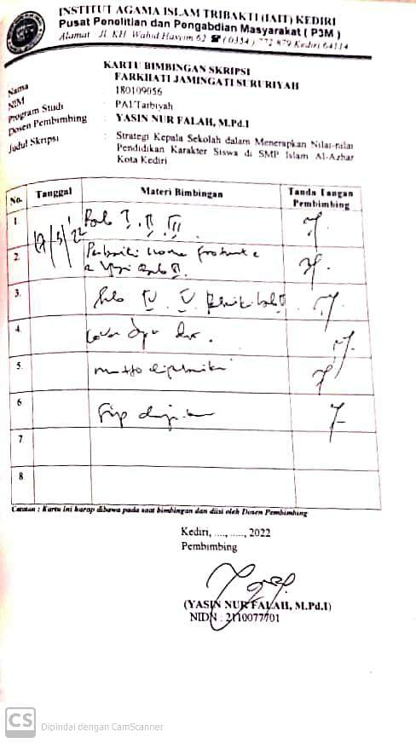

Lampiran 9

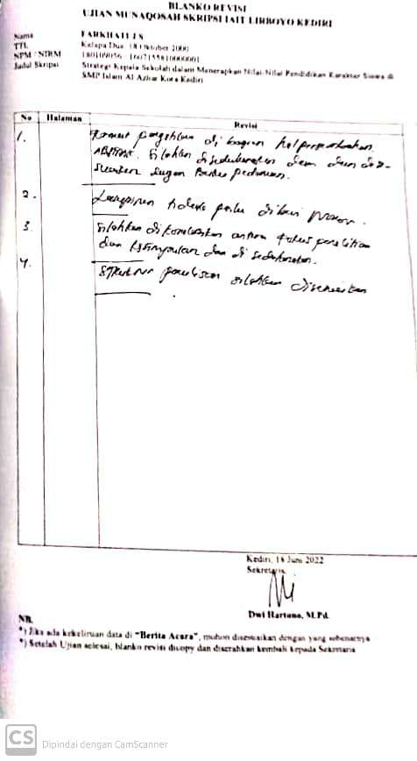

Lampiran 10

PERNYATAN KEASLIAN TULISAN

Saya yang bertandan tangan di bawah ini:
Nama : FARKHATI JS
NPM : 18.01.09.056
NIRM : 2018.4.008.0101.1.006283
Jurusan/Program Studi : Pendidikan Agama Islam
Fakultas : Tarbiyah

Menyatakan dengan sebenar benarnya bahwa skripsi yang saya tulis ini benar-benar merupakan hasil karya saya sendiri: bukan merupakan pengambilalihan tulisan atau pikiran orang lain yang saya aku sebagai hasil tulisan atau pikiran saya sendiri.
Apabila di kemudian hari terbukti atau dapat dibuktikan skripsi ini hasil jiplakan, maka saya bersedia menerima sanksi atas perbuatan tersebut.

Kediri, Juni 2022
Yang menbuat pernyataan

FARKHATI JS

Lampiran 11

RIWAYAT HIDUP

FARKHATI JS, Dilahirkan di Palembang pada tanggal 18 0ktober 2000. Anak Pertama dari Tiga bersaudara pasangan dari Abah Mahrusin Bin Madrusman dan Ibu siti khoiriyah Binti Dullah Muksin
Penulis menyelesaikan pendidikan di SDN 01 Sidomulyo pada tahun 2012. Pada tahun itu juga penulis melanjutkan pendidikan di SMP Bina Bangsa Ds.Sungai lilin, Kec.Suka Maju Kab.Banyuasin, Prov. Sumatra Selatan. dan tamat pada tahun 2015 kemudian melanjutkan Sekolah Menengah Atas di SMA Bina Bangsa, Ds.Sungai lilin, Kec.Suka Maju Kab.Banyuasin, Prov. Sumatra Selatan dan lulus pada tahun 2018. Pada tahun 2018 penulis melanjutkan kuliah Institut Agama Islam (IAI) Tribakti Lirboyo Kediri, sampai dengan penulisan skripsi ini penulis masih terdaftar sebagai mahasiswa di Institut Agama Islam (IAI) Tribakti Lirboyo Kediri.

